Минобрнауки России

Федеральное государственное бюджетное образовательное

учреждение высшего образования

**НИЖЕГОРОДСКИЙ ГОСУДАРСТВЕННЫЙ ТЕХНИЧЕСКИЙ УНИВЕРСИТЕТ**

**ИМ. Р.Е. АЛЕКСЕЕВА**

ИНСТИТУТ РАДИОЭЛЕКТРОНИКИ И ИНФОРМАЦИОННЫХ ТЕХНОЛОГИЙ

|  |  |  |
| --- | --- | --- |
|  |  |  |

Курс “Сети и телекоммуникации”

**Отчет по лабораторной работе №2**

Выполнил: студент группы 18 В-1

Яканин А.В.

Проверил: Гай В.Е.

Нижний Новгород 2020

**1. Задание на работу:**

**Задание:**

1. Смоделировать сеть

2. Расставить IP адреса и маски (у роутеров на интерфейсах ip адреса – из начала диапазона)

3. Добавить маршруты для прохождения пакетов между всеми частями сети (ipforwarding)

4. Сделать несколько маршрутов специфичных, показать, как это работает (удаляя и добавляя маршрут)

5.Показать пример удаления маршрута с демонстрацией отсутствия ping

**Вариант 1**

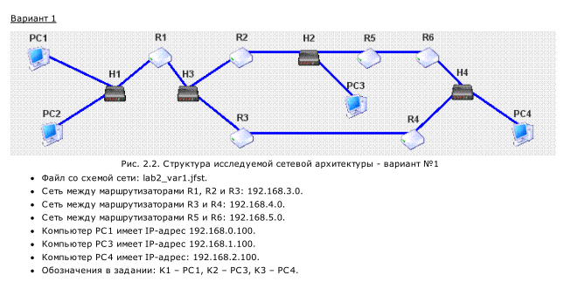

**Структура сети:**

Я смоделировал сеть и расставил соответствующие IP-адреса и маски.

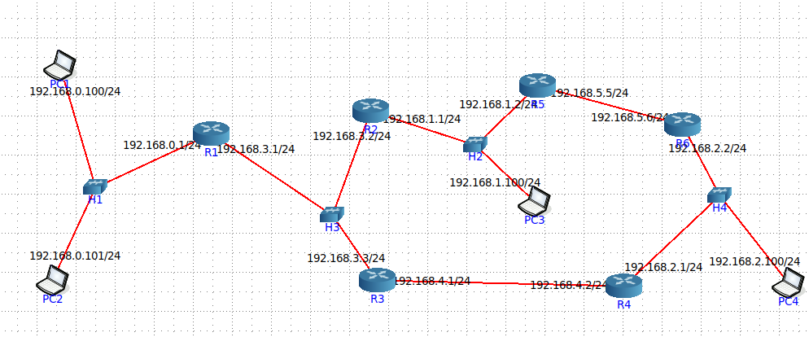

Доказательства работы сети:

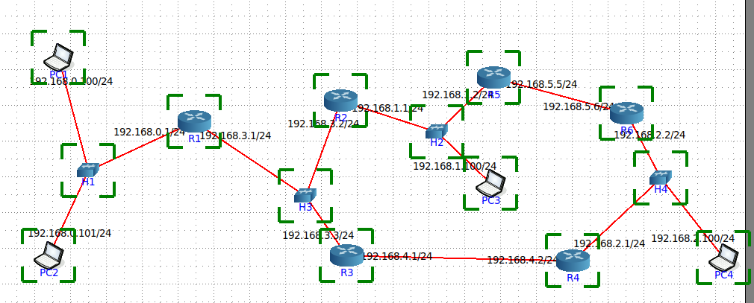

Затем я добавил маршруты для прохождения пакетов между всеми частями сети:

**1) Маршрут из PC1 и PC2 к PC3**

В R1 в сервисе StaticRoute запрашиваем у R2 доступ к подсети, где находится PC3:

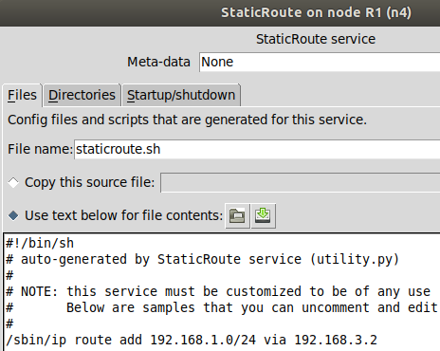

Также в R2 мы прописываем обратную связь к R1:

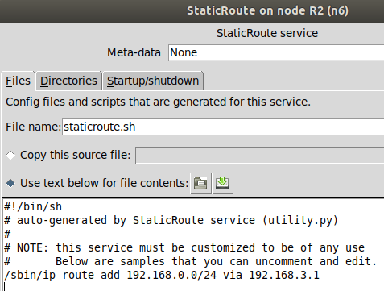

Теперь начинаем пинговать PC3 через PC1 и также мы можем увидеть построенный маршрут от одного компьютера к другому.

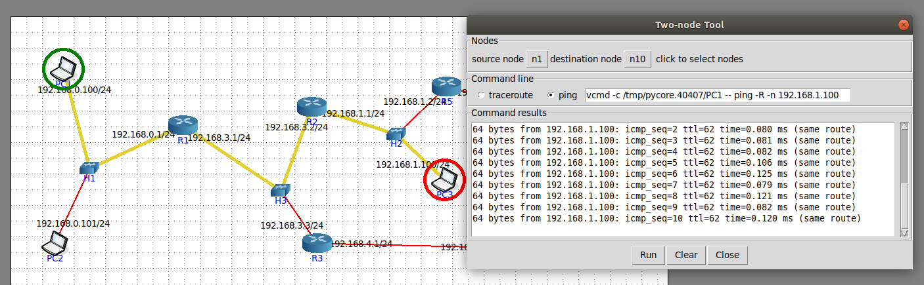

Также этот процесс можно запустить через терминал:

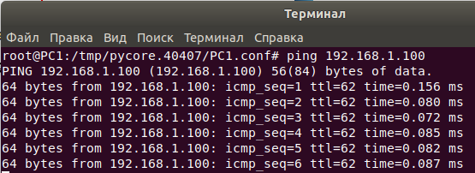

Помимо этого, можно пинговать PC3 через PC2 и видим полученный маршрут:

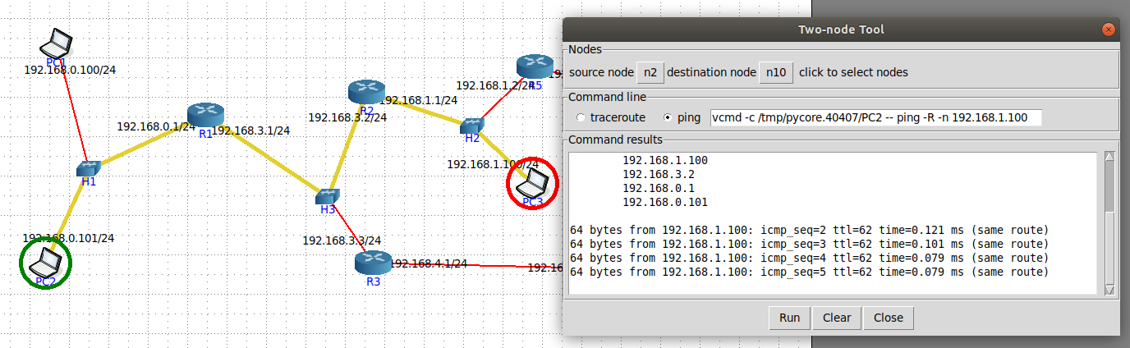

**2) Маршрут из PC1 и PC2 к PC4 через верхнюю ветку**

В R1 в сервисе StaticRoute запрашиваем у R2 доступ к подсети, где находится PC4:

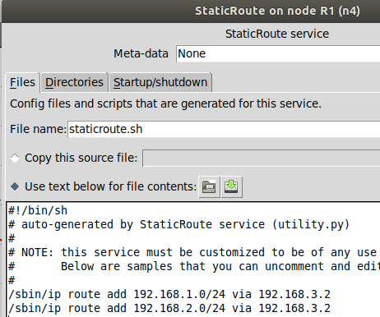

В R2 же мы обращаемся к R5 и просим его предоставить нам доступ к той подсети, где находится PC4. А также не забываем указать обратный маршрут в изначальную подсеть, обращаясь к R1:

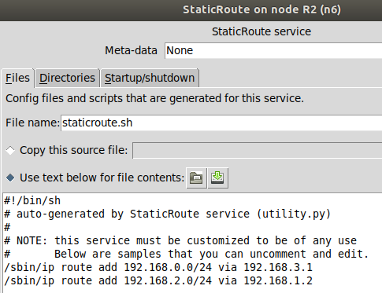

Тоже самое мы повторяем со следующим элементом сети R6 через R5, просим у него предоставить доступ к подсети с PC4. Помимо этого, не забываем обратиться обратно к R2:

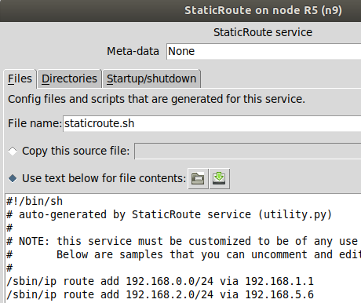

Т.к R6 имеет прямой доступ к PC4, то здесь нам просто необходимо указать обратный маршрут к R5:

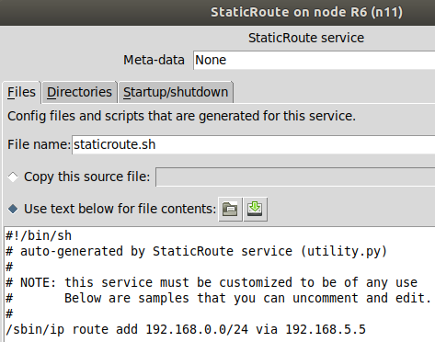

Также незабываем прописать в PC4 обратный маршрут через сервис DefaultRoute:

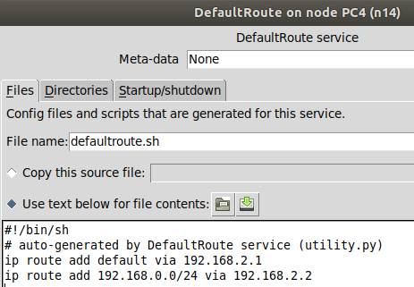

Теперь пробуем пинговать PC4 через PC1 или PC2, видим результат и построенный маршрут:

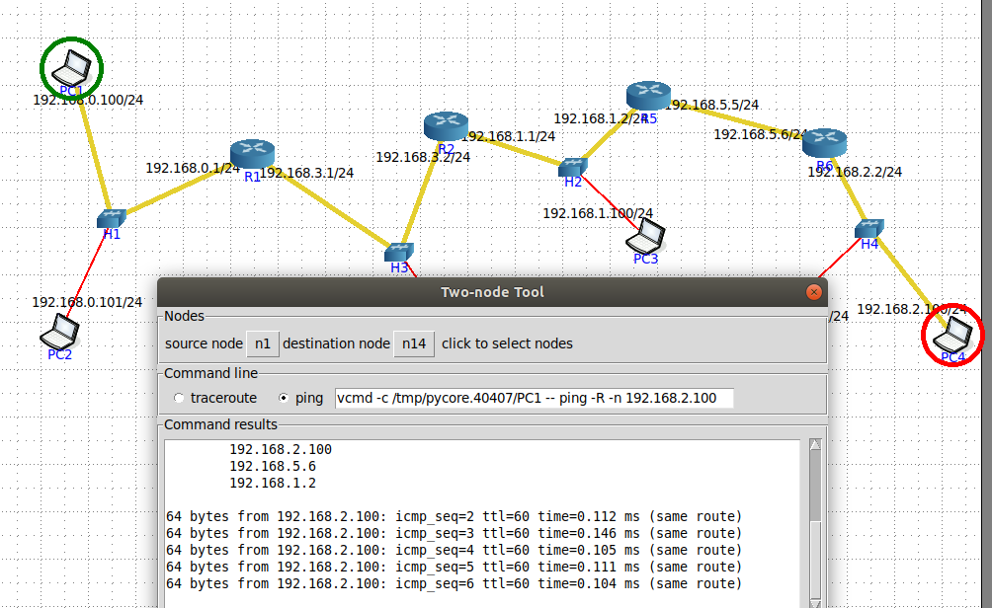

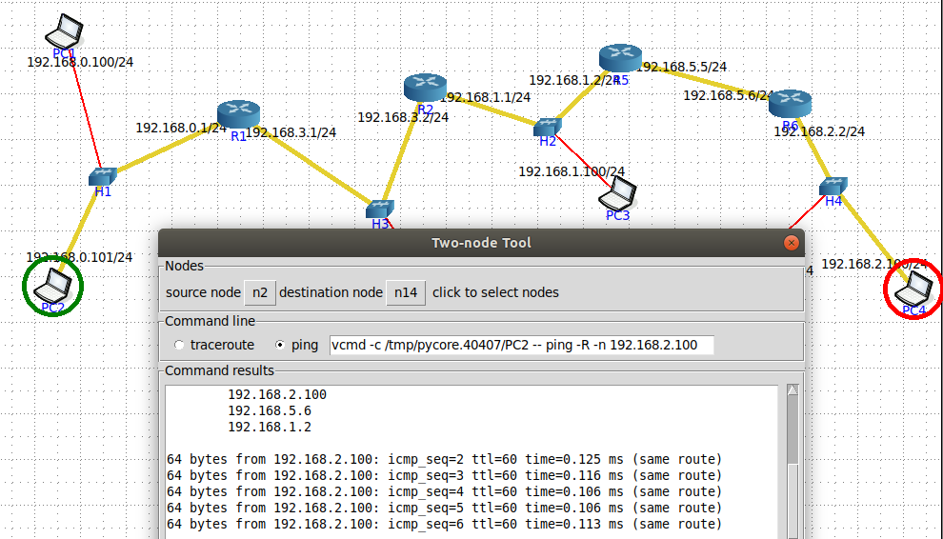

Либо же пингуем PC4 через PC1 или PC2, используя терминал:

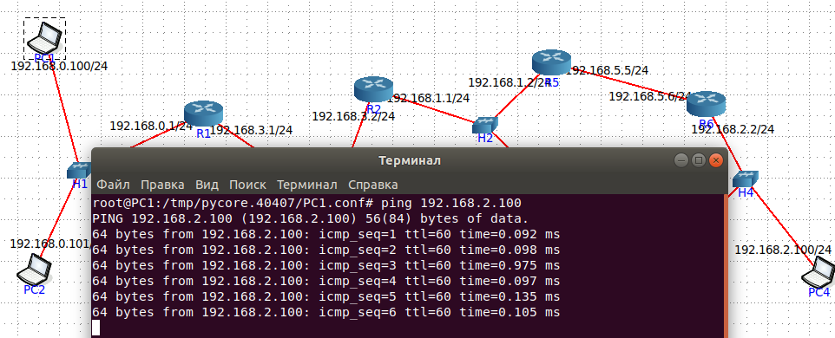

Также можно сделать пинг PC4 через PC3:

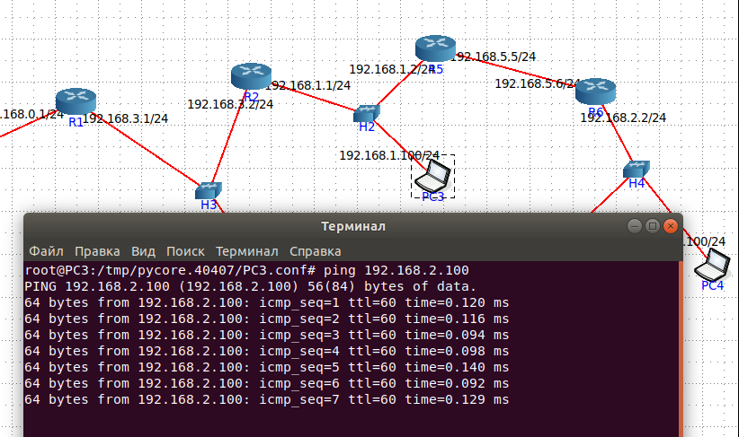

**3) Маршрут из PC1 и PC2 к PC4 через нижнюю ветку**

Теперь мы прописываем всё точно по такой же схеме, только уже для роутеров из нижней ветки.

Для начала в R1 в сервисе StaticRoute мы закомментируем обращения к R2 и добавим новое обращение к R3, где просим предоставить нам доступ к подсети, в которой находится PC4:

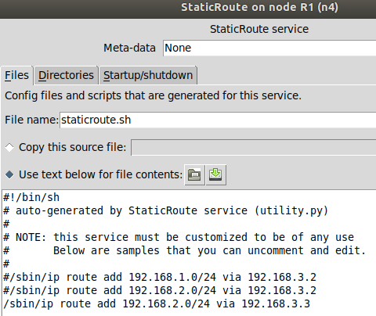

В R3 мы прописываем обращение к R4 и также не забываем построить обратный маршрут к R1:

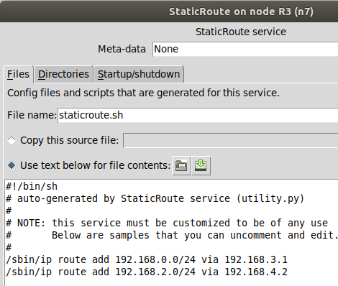

Затем мы переходим к R4 и строим там только обратный маршрут, т.к этот роутер непосредственно связан с PC4:

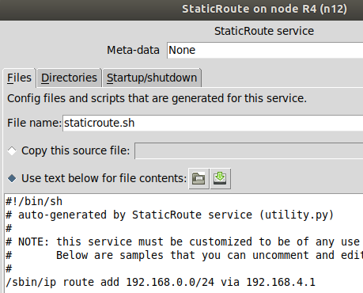

И в PC4 прописываем обратный маршрут:

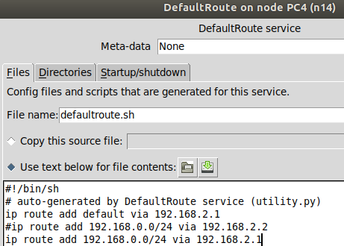

Начинаем пинговать PC4 через PC1 и PC2 и видим результат c построенным маршрутом:

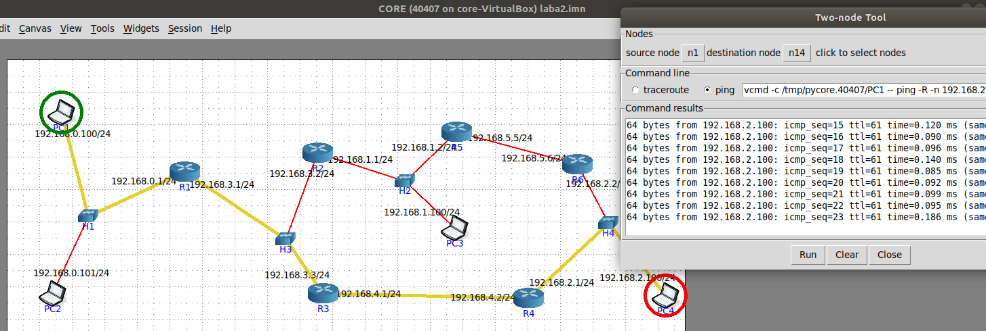

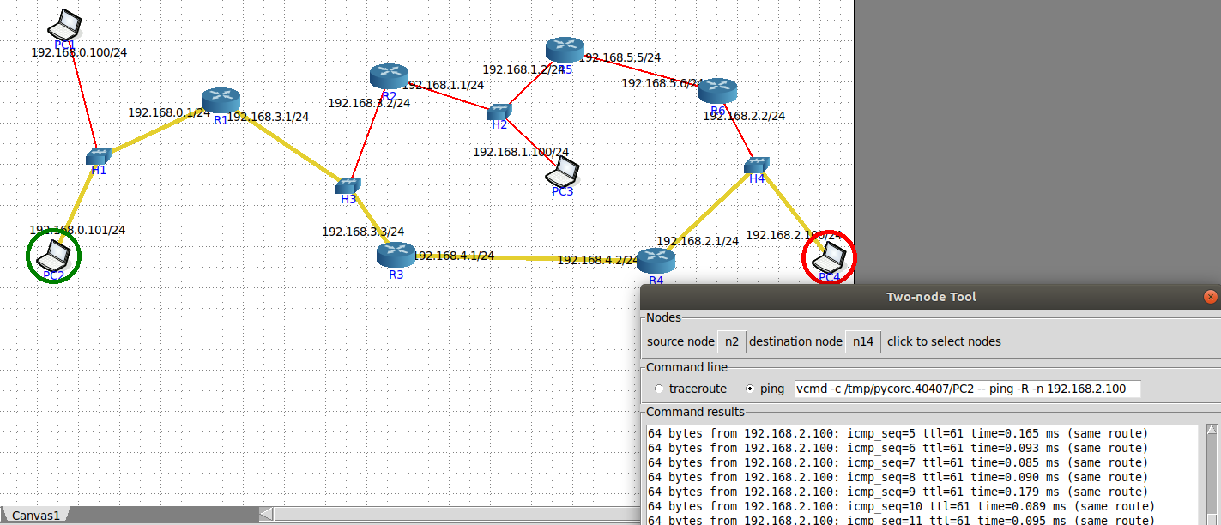

И тоже самое повторяем через терминал:

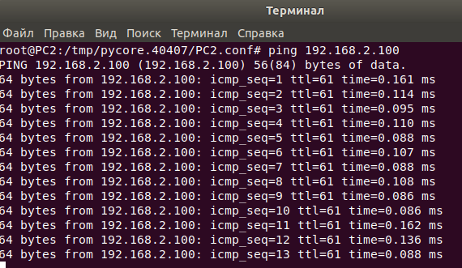

**Построение специфичных маршрутов**

Попробуем удалить нижнюю ветку и посмотрим на результат

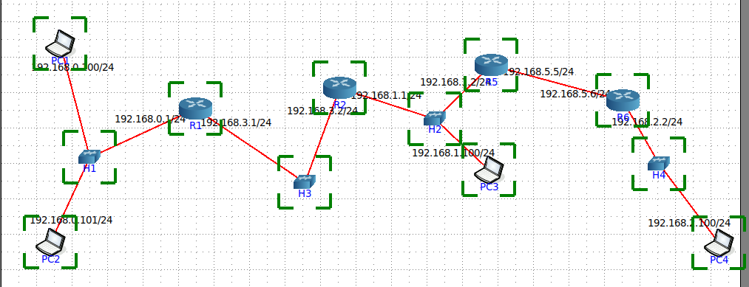

Все также успешно пингуется:

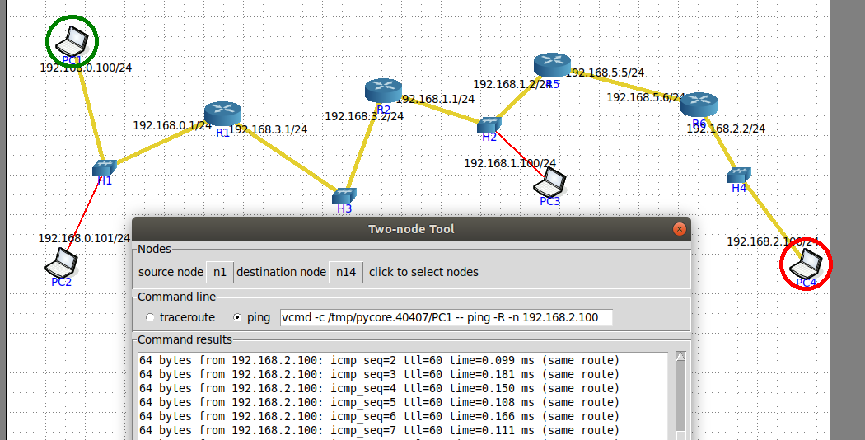

Теперь же попробуем убрать верхнюю ветку:

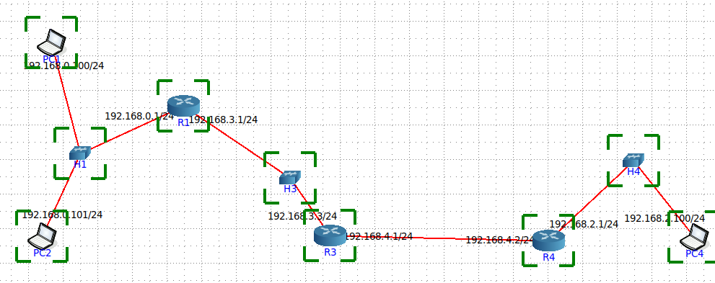

Пинг между PC1 и PC4 проходит также успешно:

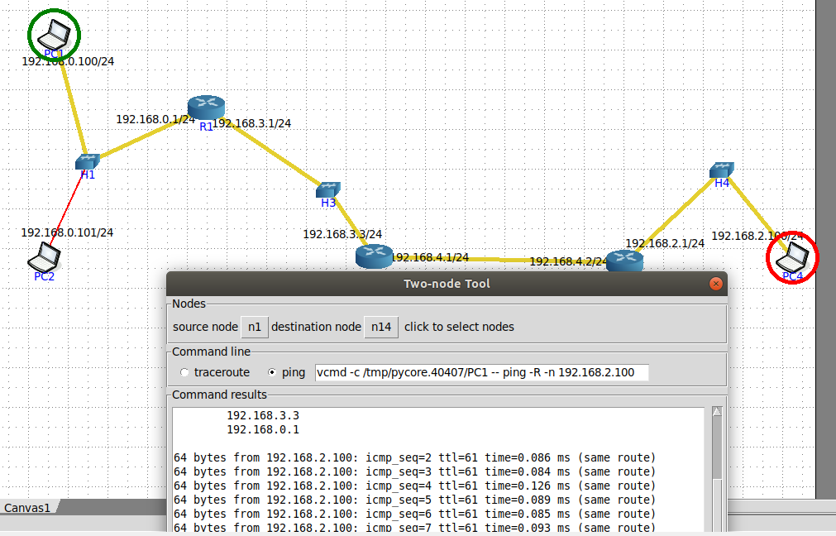

**Пример удаления маршрута и демонстрация отсутствия пинга**

Удалим маршрут к R5 через R2, для этого пропишем практически тоже самое, только add заменим на del:

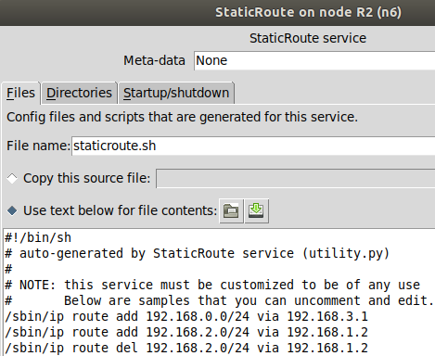

Либо же можно просто закомментировать эти команды, результат будет таким же.

Можем наблюдать отсутствие пинг между PC1 и PC4, нам сообщают, что «время ожидания через R2 превышено», что означает, что маршрут через этот роутер не прокладывается:

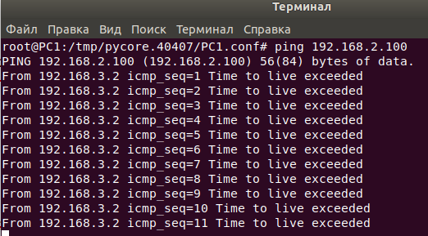

Подобное можно провернуть и с роутером R3 из нижней ветки:

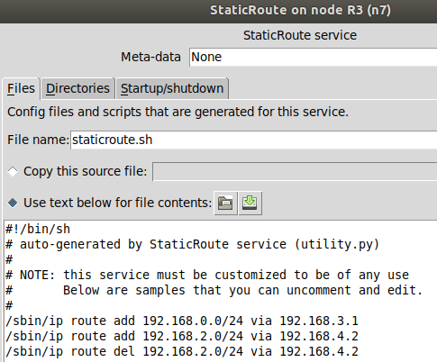

Здесь также будет отсутствовать пинг между PC1 и PC4:

